个人简历
广西民族师范学院

姓 名：李飞飞
性 别：女
班 级：161班
学 院：外国语学院
专 业：英语教育
联系方式：13014919362

个人信息：
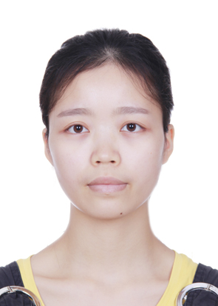
姓名：李飞飞 性别：女 民族：汉
出生年月：1996年02月
籍贯：玉林市博白县 政治面貌：共青团员
住址：广西玉林市博白县 邮箱：1120149862@qq.com

求职意向：初中英语教师
教育背景：
2016.9—2019.4.26 广西民族师范学院 英语教育专业
核心课程：教育学，心理学，综合英语教程，泛读教程，英语教学法教程等
实践经历：
2017.11.10—2017.11.15 广西民族师范学院附属中学 见习老师
课上参观不同老师的教学方法，课后与老师交谈，向老师请教相关教学经验。在课间与学生交流，并对部分学生进行访谈，增强对学生的了解。
2018.11.10—2018.11.15 江南中学 见习老师
课上参观不同老师的教学方法，课后与老师交谈，向老师请教相关教学经验。
协助老师带领学生组织校运

奖励与证书
大学英语四级 ，全国计算机一级，普通话二级乙等
自我评价
◎做事有耐心，有责任心；有较强的建立合作关系的能力，善于促进和谐，尊重不同意见；善于与别人感情交融，能真诚的关怀别人
附件2：
广西民族师范学院2020届毕业生就业推荐表
基本  情况 | 姓 名 | 李飞飞 | 性 别 | 女 | 民 族 | 汉 | 一寸  彩色  照片
 | 出生年月 | 1996.02 | 政治面貌 | 团员 | 籍 贯 | 广西博白县
 | 在校期间任职情况 |  | 无
教育  背景 | 专 业 | 英语教育 |  |  | 毕业年月 | 2020年6月
 | 学历、学位 | 本科学历 文学学士学位 |  |  | 外语语种 | 英语
 | 外语水平 | 大学英语四级（515分） |  |  | 计算机水平 | 一级
通讯地址 |  | 广西崇左市江州区丽川路1号 民师院 |  |  | 邮 编 | 532200
电子邮箱 |  | 1120149862@qq.com |  |  | 电 话 | 13014919362
专长 | 打羽毛球
在校  期间  获得  奖励 | 2016年12月 普通话二级乙等  2018年03月 全国计算机一级  2018年12月 大学英语四级
在校  期间  社会  实践  情况 | 2017.11.10—2017.11.15 广西民族师范学院附属中学 见习老师  课上参观不同老师的教学，课后与老师交谈，向老师请教相关教学经验。在课间与学生交流，并对部分学生进行访谈，增强对学生的了解。  2018.11.10—2018.11.15 江南中学 见习老师  课上参观不同老师的教学，课后与老师交谈，向老师请教相关教学经验。在校运会期间，协助老师组织开展校运会。
综合素质评价 | 学院盖章： 年 月 日
学校  推荐  意见 | 盖章： 年 月 日
备注：学业成绩请以学校教务处签章的成绩单为准（附背面）。
承诺：本人承诺该表所填内容真实、准确。如有不真实、不准确，本人愿意承担由此而产生的后果。
毕业生签名（手写）： 李飞飞

